2018年硕士研究生入学考试初试考试大纲

科目代码： 802
科目名称：机械设计基础
适用专业：机械工程、车辆工程、力学、道路与铁道工程、交通运输工程、载运工具运用工程
考试时间：3小时
考试方式：笔试
总 分： 150分
考试范围：

一、平面机构运动简图及自由度:
平面机构的组成，平面机构的运动简图，平面机构的自由度及其相关的内容。

二、平面连杆机构：
平面四杆机构的特点、类型及应用，平面四杆机构的基本特性，铰链四杆机构存在曲柄的条件，平面四杆机构的演化，按给定的行程速比系数设计平面四杆机构、按给定的连杆位置设计平面四杆机构。

三、凸轮机构：
凸轮机构的组成、特点、应用及分类，从动件的运动规律，图解法设计凸轮轮廓，凸轮机构压力角的概念。

四、齿轮机构：
齿轮机构的特点和分类，齿廓啮合基本定律，渐开线齿廓的啮合性质，渐开线标准直齿圆柱齿轮各部分名称和基本尺寸，渐开线齿轮的啮合传动。渐开线齿轮的加工方法及变位齿轮，平行轴斜齿圆柱齿轮机构，圆锥齿轮机构。

五、轮系：
轮系的分类，定轴轮系的传动比计算，周转轮系及其传动比计算，混合轮系及其传动比计算。了解轮系的应用。

六、机械设计概述：
机械零件的主要失效形式，机械零件的工作能力及工作能力准则，机械零件的强度，机械零件的常用材料。

七、联接：
螺纹联接，了解键和花键联接。

八、带传动：
带传动的类型及特点，带传动的工作情况分析，普通V带传动的设计计算。

九、齿轮传动：
齿轮传动的失效形式和计算准则，齿轮材料，齿轮传动的载荷计算，标准直齿圆柱齿轮的强度计算，齿轮精度、设计参数选择及许用应力，标准斜齿圆柱齿轮传动的受力分析。

十、 蜗杆传动：
蜗杆传动的特点和失效形式，圆柱蜗杆传动的基本参数和几何尺寸计算，蜗杆传动的受力分析。了解蜗杆传动的承载能力计算。

十一、轴：
轴的用途及分类，轴的材料，轴的结构。

十二、滚动轴承：
常用滚动轴承的类型及应用，滚动轴承的选择计算，滚动轴承的组合设计。

样 题：

一、填空题（本题共7小题，12个空，每空1分，共12分）
1、设计直动滚子推杆盘形凸轮机构的工作廓线时，发现压力角超过了许用值， 且廓线出现变尖现象，此时应采用的措施是 。
2、普通紧螺栓连接受横向载荷作用，则螺栓中受 应力和 应力作用。
3、在正常情况下，弹性滑动只发生在带 主、从动轮时的那一部分接触弧 上。
4、转轴主要承受 ；心轴主要承受 ；传动轴主要承受 。
5、一斜齿圆柱齿轮传动，已知法向模数m_{n}=4mm，齿数z₁＝25，z₂＝98，螺旋 角的余弦$\text{cos}β=0\text{.}\text{984}$，齿轮宽度$b_{1}=\text{85}\text{mm}$，$b_{2}=\text{80}\text{mm}$，则该传动的齿宽系数ϕ_{d}＝_______。
6、一对渐开线直齿圆柱齿轮传动时，如重合度等于1.35，这表示啮合点在法线方向移动一个法节的距离时，有百分之 的时间是二对齿啮合，有百分 之 的时间是一对齿啮合。
7、对转轴进行弯扭合成强度计算时，当转矩的变化规律未知时，一般可以按照
循环处理，则此时应力校正系数α = 。
二、选择题（本题共8小题，每小题2分，共16分）
1、螺纹的牙型角为，升角为$y$，螺纹副当量摩擦角为ρv，则螺纹副的自锁条件为___________。
A、$y$≤α B、α≤ρv C、$y$≤ρv D、ρv≤$y$
2、一对减速齿轮传动副，小齿轮1选用45钢调质；大齿轮选用45钢正火，它们的齿面接触应力 。
A、 σ_{H1}＞σ_{H2} B、 σ_{H1}＜σ_{H2} C、σ_{H1}=σ_{H2} D、 σ_{H1}≤σ_{H2}
3、机床主轴箱中的变速滑移齿轮，一般应选用__________。
A、直齿圆柱齿轮 B、斜齿圆柱齿轮
C、人字齿圆柱齿轮 D、直齿锥齿轮
4、下面给出图示轮系的三个传动比计算式， 为正确的。
A、
B、
C、
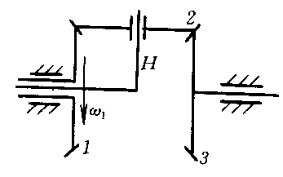
5、用范成法切制渐开线齿轮时，齿轮根切的现象可能发生在 的场合。
A、模数较大 B、模数较小 C、齿数较多 D、齿数较少
6、渐开线齿轮齿条啮合时，其齿条相对齿轮作远离圆心的平移时，其啮合
角 。
A、加大 B、不变 C、减小
7、在外载荷不变的情况下，匀速转动心轴外径上一点的弯曲应力的r变化特性（用应力循环特性r表示）为_ ___ _。
A、r=+1 B、 r= -1 C、r=0 D、0< r< +1 E、-1< r < 0
8、支撑自行车前轮的轴属于 。
A、传动轴 B、转轴 C、固定心轴 D、转动心轴
三、（8分）列出公式计算图示机构的自由度（若有复合铰链、局部自由度或虚约束，必须明确指出），该机构是否具有确定的运动。（图中，FE平行且等于GD平行且等于CH。）
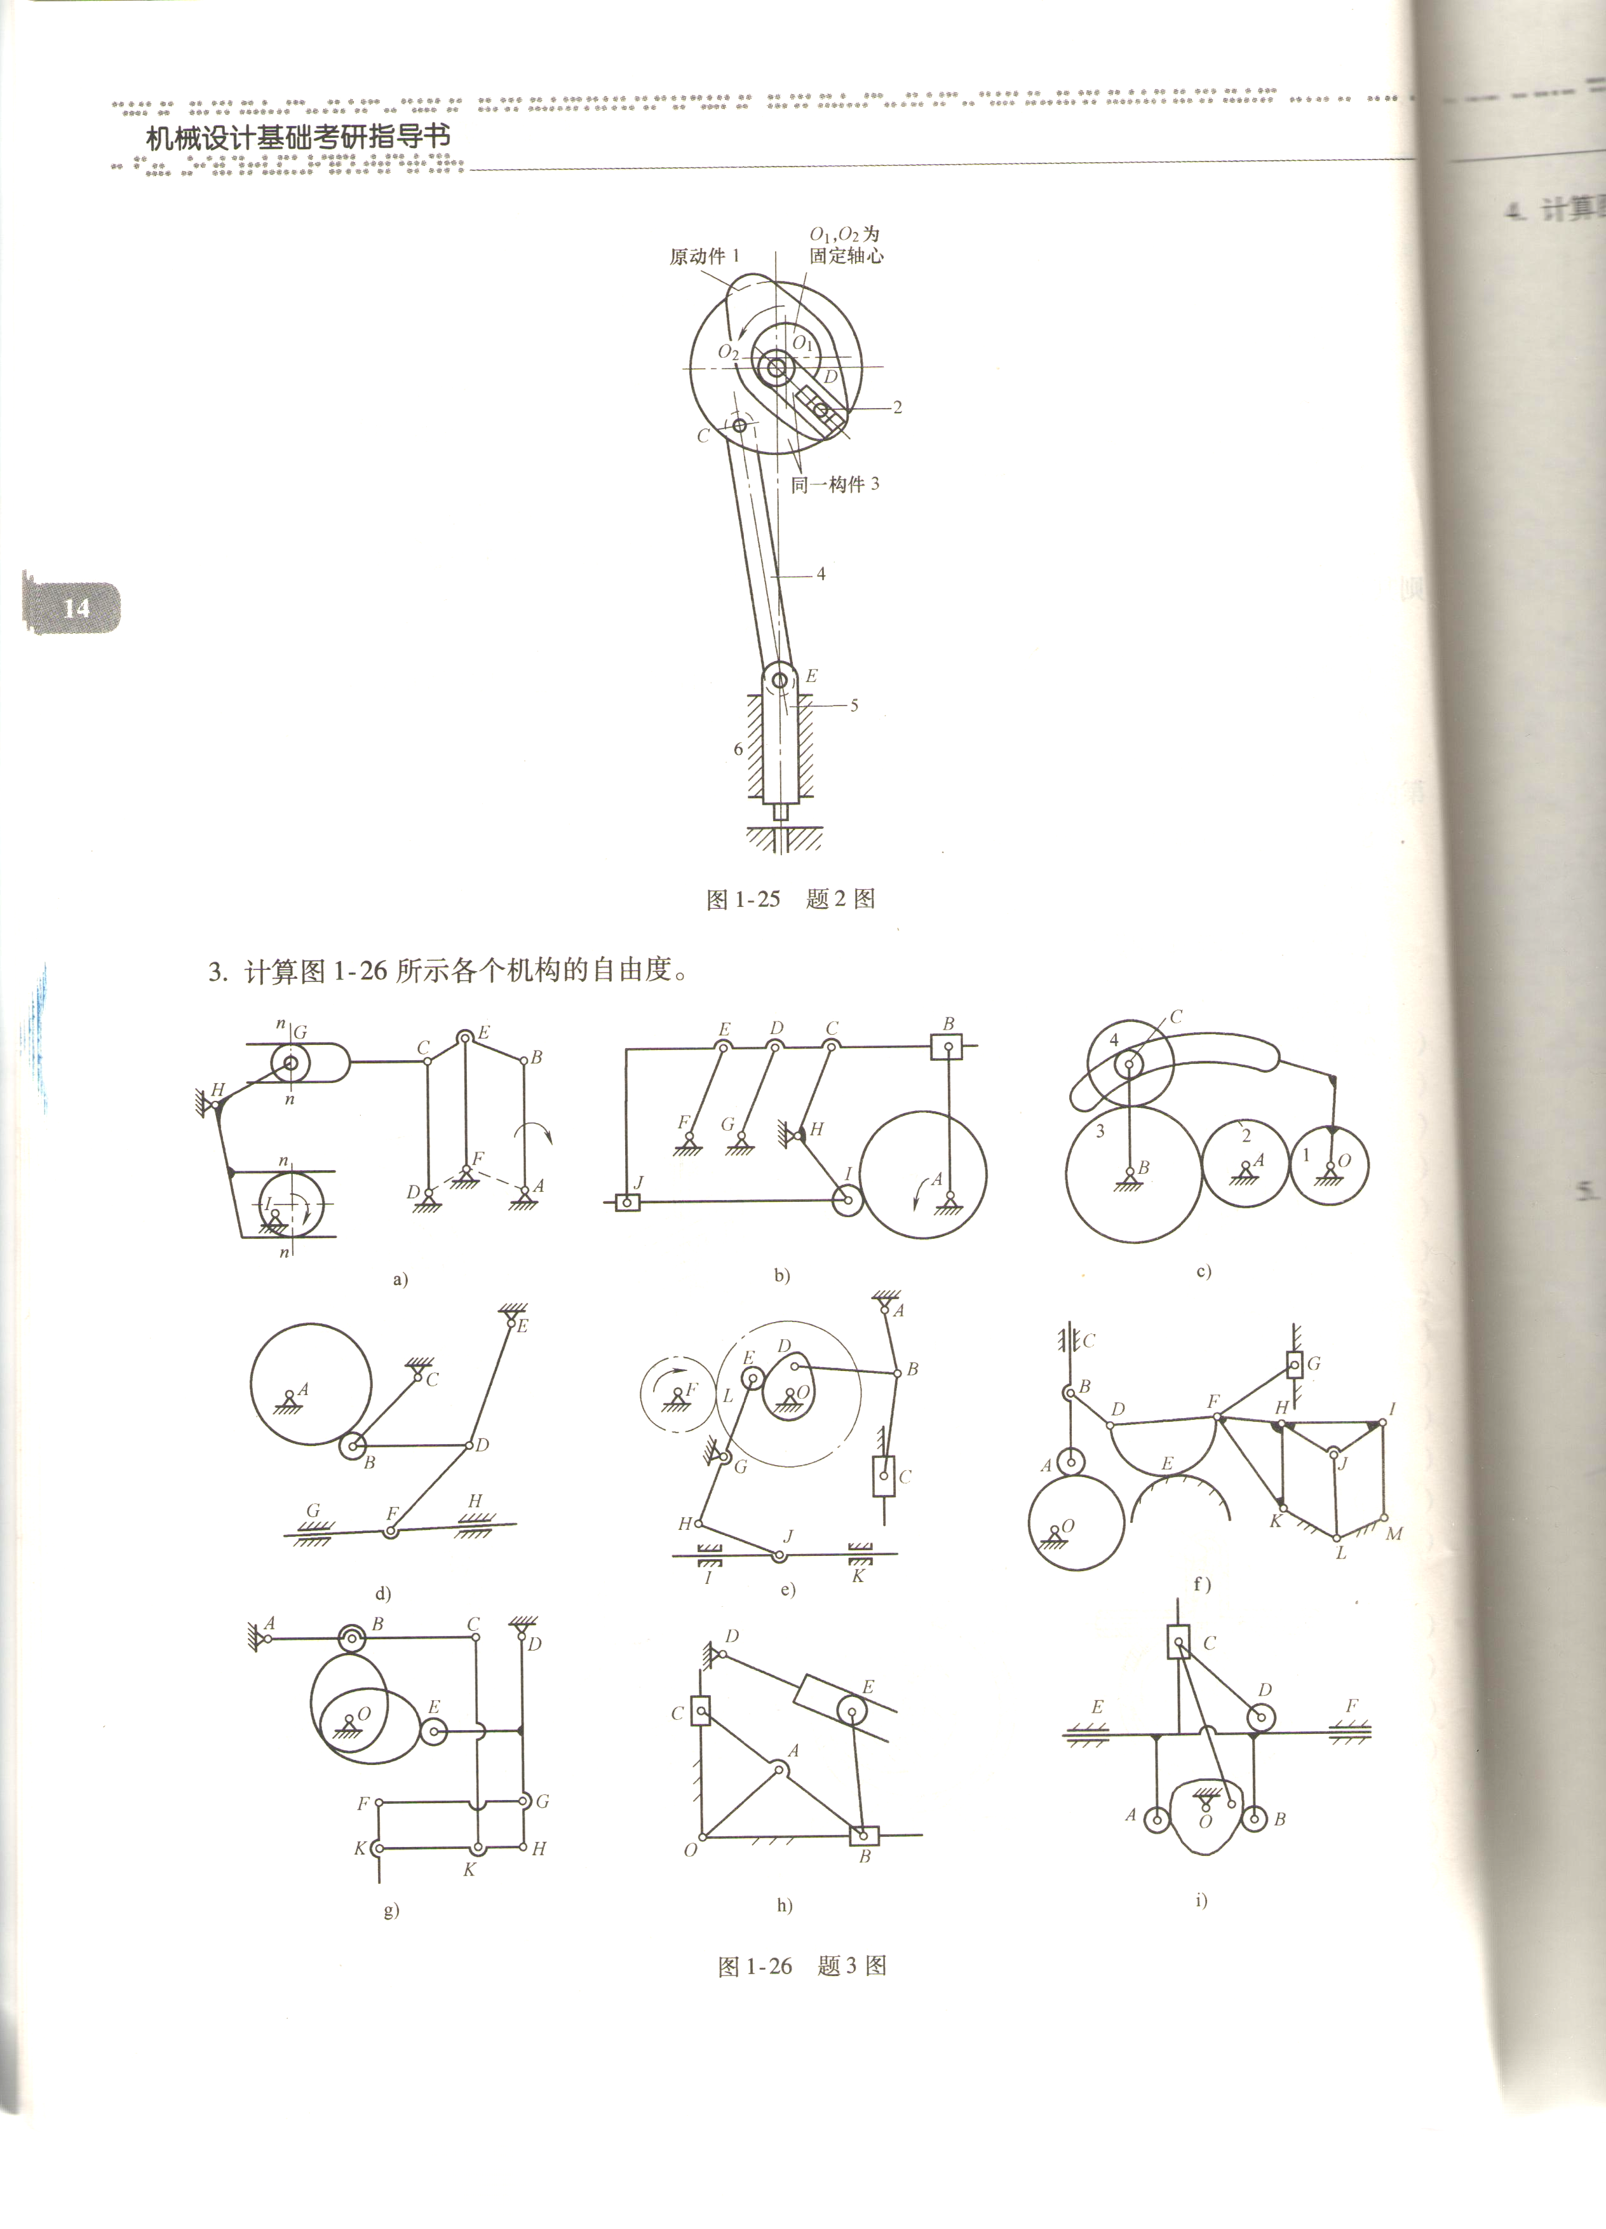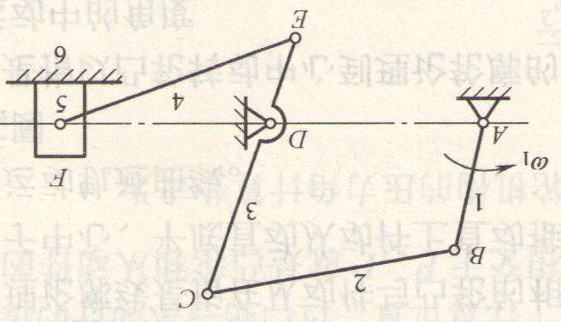
第三题图 第四题示意图

四、（12分）如图所示的六杆机构中，原动件AB杆作匀速转动，各个构件尺寸为：L_{AB}=40mm，L_{BC}=70mm，L_{AD}=65mm，L_{CD}=60mm，L_{DE}=24mm，L_{EF}=72mm，用作图法作图，并在图上标出：
（1）滑块5的行程H；（4分）
（2）极位夹角θ；（4分）
（3）滑块5的最小传动角γ_{min}。（4分）（取绘图比例尺μ_{L}=0.001 m/mm）
五、（10分）图示（第五题图在试题纸第6页）盘形凸轮机构中，凸轮的实际轮廓为一圆，凸轮绕轴心沿顺时针转动，试用反转法在图上画出或标出：
（1）凸轮的理论廓线和基圆；（4分）
（2）从动件从图示位置升高位移S时，凸轮的转角δ（最低位置为起点）和凸轮的压力角α。（6分）

六、（14分）已知一对正常齿标准直齿圆柱齿轮（外啮合，非20°压力角）的标准中心距a=100mm，小齿轮齿数z₁=20，传动比i=4；通过实测得小齿轮的基圆齿距（基节）为p_{b1}≈ 5.802mm。求：
（1）两齿轮的分度圆半径r₁、 r₂及模数m；（5分）
（2）若实际安装中心距a'=101mm，两齿轮的节圆半径r₁'、r₂'及啮合角α'；（7分）
（3）在实际安装中心距a'=101mm下的顶隙C。（2分）

七、（12分）图示为一电动卷扬机图，所有齿轮均为标准齿轮，模数m=4mm，各个齿轮的齿数为z₁= 24，z₂=z_{2'}=18，z₃=z_{3'}=21，z₄=63，z₅=18，z₆=z_{6'}=18。
试求：（1）齿数z₇=？（2分）
（2）传动比i₁₇=？（10分）
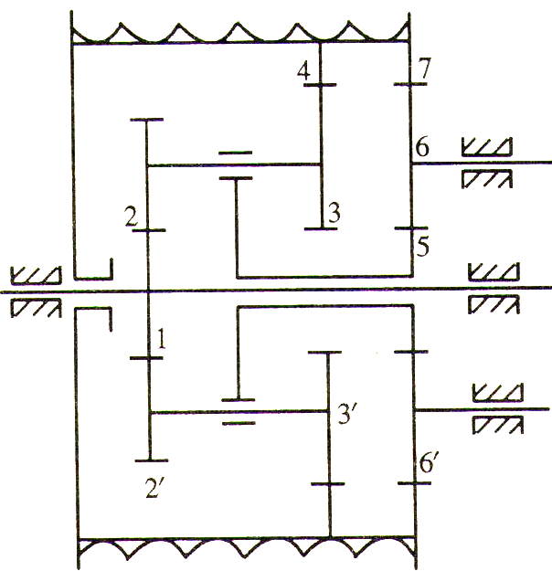
第七题图

八 八、（14分）一钢制液压油缸，油缸内径D=125mm，油缸油压p=2.5MPa（静载），缸盖用6个M16的螺钉联接在缸体上，螺钉刚度C_{Ｌ}与缸体缸盖刚度C_{Ｆ}之比为1/4，螺钉材料的性能等级为5.6级，安全系数S＝1.5。根据联接紧密性要求剩余预紧力Q_{P′}＞1.5F。试分析预紧力Q_{P}控制在何范围内才能满足此联接的要求？
普通螺纹基本尺寸表 （单位mm）
公称直径 | 螺距 | 中径 | 小径
16 | 2 | 14.701 | 13.835

九、（12分）某单根V带传动。已知带的初拉力F₀ =300N，传递的有效圆周力F_{e} =200N，$e^{f_{v}α_{1}}=3\text{.}\text{67}$，紧边拉应力σ₁ =5MPa，松边拉应力σ₂ =2.5MPa，离心拉应力σ_{c} =1.5MPa，小带轮处弯曲应力σ_{b1} =2.2MPa，大带轮处弯曲应力
σ_{b2} =1.6MPa。
（1）试判断该带传动是否打滑？（4分）
（2）试计算带的最大应力σ_{max}、最小应力 σ_{min}及应力循环特性r 。（8分）

十、（10分）在图示（第十题图在试题纸第6页）的蜗杆-圆柱斜齿轮-锥齿轮三级传动系统中，已知蜗杆为主动件，且按照图示的方向转动。试在图上标出：
（1）各个轴的转向；（3分）
（2）为使II、III轴所承受轴向力最小时斜齿轮3、4的螺旋线方向；（4分）
（3）齿轮3所受的各个分力的方向。（3分）

十一、（12分）有一对标准直齿圆柱齿轮，模数m=5，大小齿数z₂=60，z₁=25，Y_{Fa2}=2.28，Y_{Fa1}=2.62，Y_{sa2}=1.73，Y_{sa1}=1.59，[σ]_{F2}=300MPa， [σ]_{F1}=320MPa，并且计算出σ_{F2}=280MPa。（忽略重合度的影响。）
（1）两个齿轮弯曲疲劳强度是否足够? （6分）
（2）若齿宽系数φ_{d}=1.2，载荷系数K=1.5，由弯曲疲劳强度决定的最大传递转矩T为多少？（6分）
（附公式： $σ_{F}=\frac{2{\text{KT}}_{1}}{{\text{bd}}_{1}m}Y_{\text{Fa}}YY_{ε}≤[σ_{F}]$ ）

十二、（18分）图示某轴采用一对内径为35mm的角接触球轴承支承。已知两轴承所受的径向载荷分别为R₁＝2000N，R₂＝3000N，轴向载荷F_{a} =500N，常温下工作，冲击载荷系数f_{d} =1.3，轴承的转速n=740r/min。若要求该对轴承的预期寿命L_{h} >5000h，应选以下四种轴承型号中的哪一个？
(a)7207，C=22500N ；（b)6307，C=25800N；
(c)7208，C=25800N ；（d)7307，C=32800N。
（派生轴向力S =0.68R，e =0.68）
 | A/R ≤ e | X=1 Y=0
e =0.68 | A/R > e | X=0.41 Y=0.87

F_{a}
R₂
R₁

第十二题图

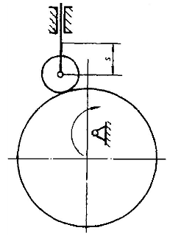
第五题图

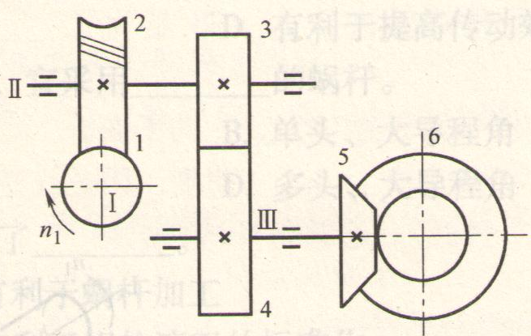

第十题图

